**Деловой разговор**

В районном Доме молодёжи в посёлке Панковка прошла встреча губернатора Новгородской области Андрея НИКИТИНА с активом Новгородского района.

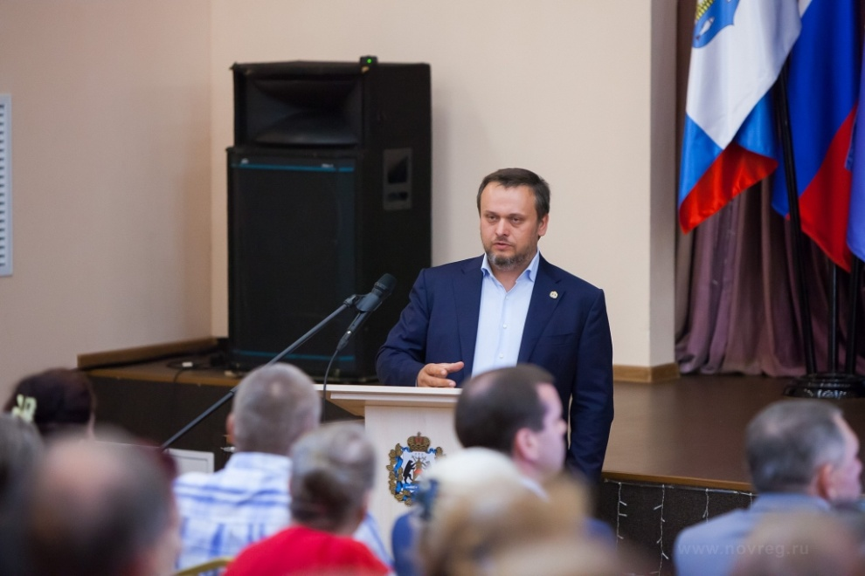

В разговоре с губернатором приняли участие представители Борковского, Ракомского, Лесновского сельских поселений и Панковского городского поселения.

В начале мероприятия глава региона представил присутствующим небольшую презентацию того, что изменилось в районе за минувшие пять лет. В развитие разных направлений деятельности района за это время было вложено 7,5 миллиарда рублей. И в каждой сфере, как отметил губернатор, Новгородский район преуспевает. Выделил глава региона сельское хозяйство – вклад в эту отрасль за тот же период составляет 1,4 миллиарда рублей. Это и развитие сельских территорий, и участие в программах поддержки сельхозпроизводителей. Во всей этой работе проявляется большая активность руководства администрации района.

Отметил Андрей Никитин развитие социальной сферы, где эффективно проявил себя социальный контракт, а также направление по ремонту и строительству дорог. Приводить дороги в порядок планируется и впредь, а когда ремонты закончатся, наступит черед организации современного освещения, оформления тротуаров.

Андрей Сергеевич сообщил, что сейчас идет работа по проектированию газопровода протяженностью 35 км. В следующем году проект будет готов, сроки строительства – 2024–2025 годы.

На встрече жители района задали губернатору множество вопросов, и несмотря на то что все они носили локальный характер, без ответа ни один не остался.

Поднималась тема ремонта столовой в оздоровительном лагере «Волынь». Андрей Никитин переадресовал этот вопрос депутату областной Думы Николаю ВЕРИГЕ. По заверению парламентария, инициатива главы района о выделении дополнительных средств в местный бюджет, а это порядка 4 миллионов рублей, уже принята в правительстве региона. «Деньги на ремонт столовой район получит», – сообщил Николай Верига.

Жители деревни Сергово попросили губернатора помочь в решении вопроса со строительством детской площадки. На это обращение ответил глава района Олег ШАХОВ. Он сказал, что детскую площадку сделают до 1 сентября.

На встрече была обозначена проблема транспортного сообщения между Панковкой и Новой Мельницей. Это тоже возможно сделать после ввода в эксплуатацию светосигнального оборудования на железнодорожном переезде. Представители Панковки обратились по поводу освещения и ремонта дороги около Дома молодежи. Помочь с поиском терапевта просили жители деревни Борки: один фельдшер трудится сейчас на две деревни – Сергово и Борки. Губернатор сообщил о программах поддержки молодых врачей и сказал, что ему известно – молодой специалист будет.

Одна из важных тем, которая была озвучена от имени лесновских фермеров, – мелиорация на землях сельхозназначения. По информации губернатора, в прошлом году появилась программа по мелиорации, в рамках которой государство компенсирует 50 процентов выполненных работ. Обязательным условием является наличие права собственности или аренды на объект реконструкции. Возможен только один путь решения проблемы: нужно определиться с собственником.

– Правительство Новгородской области окажет максимальное содействие прохождению отбора данного объекта в Министерстве сельского хозяйства Российской Федерации на получение субсидии, – пообещал глава региона.

Говоря о перспективах, Андрей Никитин отметил, что по-прежнему в центре внимания – социальные направления: поддержка незащищенных слоев населения, укрепление сфер образования и здравоохранения.

В этот же день губернатор вручил аттестаты выпускникам Панковской школы.

Светлана ЛАПТИЙ

Фото novreg.ru